**作业3**

**板书：《Helping our parents》**

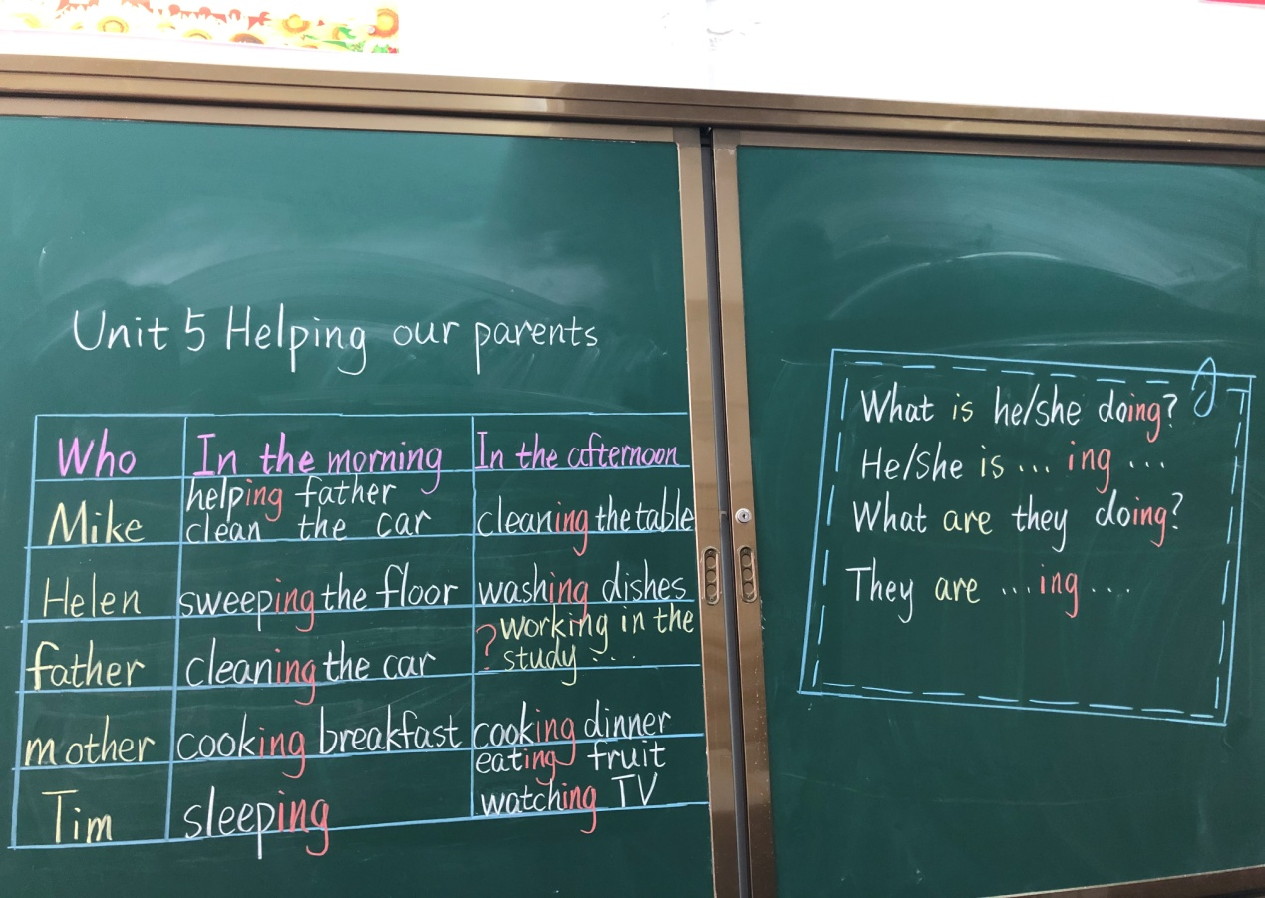

《Helping our parents》本单元围绕孩子帮助父母做家务的话题，呈现了现在进行时态特殊疑问句和肯定句的用法。教学重点是关于家务劳动的动词短语和现在进行时态的肯定句型。本版块以Mike的视角呈现了布朗一家人周六一天的生活场景。课文由上午和下午两个场景组成，主要内容是家务劳动。板书分为左右两部分：左边是文本中六个人物的主要活动，分为上下午两部分。帮助学生理清文本内容。右边部分是本单元的现在进行时的重点句型。